关于推荐表彰2016年4月份“最美青年人物”先进典型的通知

各党总支：
近日，泰州市委宣传部下发通知，拟在4月份集中评选表彰一批在泰州经济社会发展和全面深化改革进程中作出显著成绩的优秀青年。请各党总支参照《关于推荐表彰2016年4月份“最美青年人物”先进典型的通知》，积极组织推荐并按要求报送材料。
请各总支根据评选条件推荐1名候选人，填写《泰州市2016年4月份“最美青年人物”先进典型推荐表》，并于3月31日下午下班前将推荐表纸质稿报送宣传部（联系人：周颖，联系电话：59070），电子稿发送到邮箱tzxyxcb@163.com，过期不报将视为自动放弃。宣传部将组织专人评审，并在校内网公示我校推荐人选。

附件1：《关于推荐表彰2016年4月份“最美青年人物”先进典型的通知》（中共泰州市委宣传部）
2：《泰州市2016年4月份“最美青年人物”先进典型推荐表》

党委宣传部
2016年3月23日

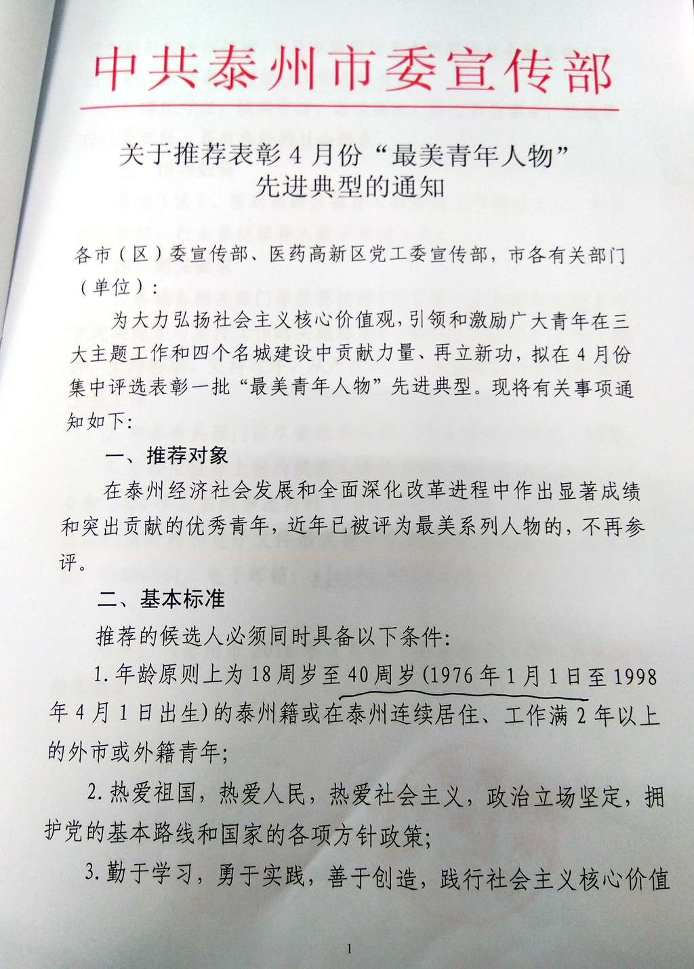

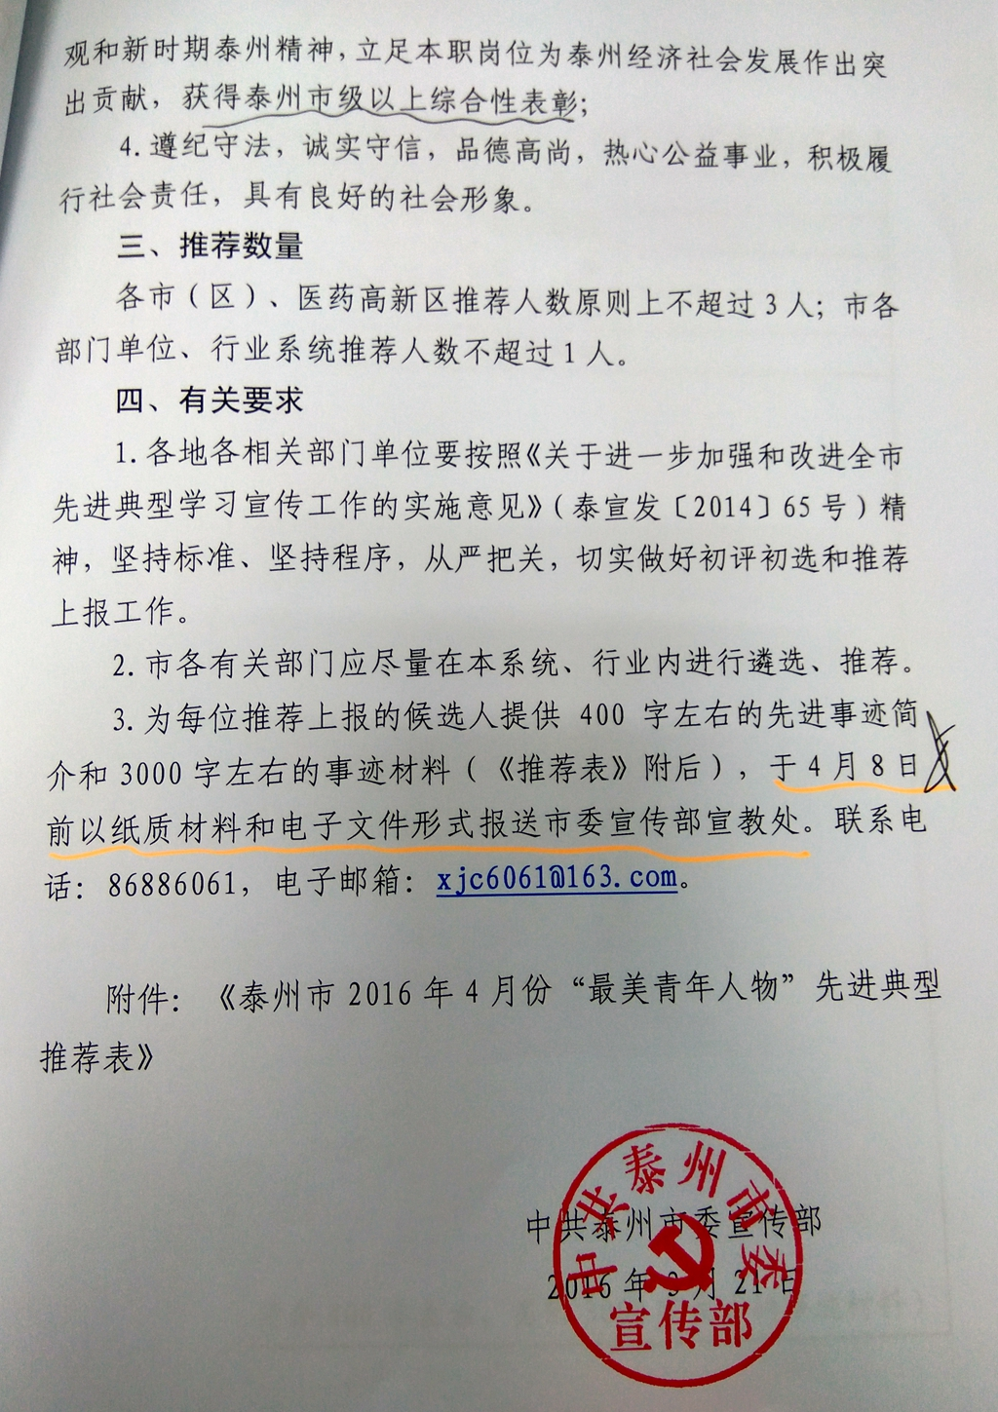
附件2
泰州市2016年4月份“最美青年人物”先进典型推荐表

姓 名 |  |  | 出生年月
性 别 |  |  | 政治面貌
单 位 |  |  | 职 务
电 话 |  |  | 电子邮箱
联系人 |  |  | 联系电话
先进事迹简介(含主要荣誉及媒体报道情况) | （简介400字左右，另附3000字左右的事迹材料）
所在单位和主管部门意见 |  | 年 月 日 （盖章）
各市（区）委宣传部或市有关部门、单位意见 |  | 年 月 日 （盖章）
市委宣传部意见 |  | 年 月 日 （盖章）
说明：请于4月8日前以纸质材料和电子文件形式上报市委宣传部宣教处（市政府主楼931室），电子邮箱：xjc6061@163.com。

